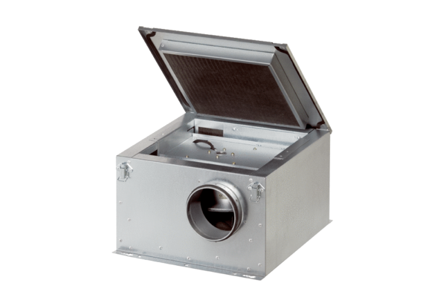Schallgedämmte Lüftungsbox ESR 12-2Verpackungseinheit: 1 StückSortiment: C
Artikelnummer: 0080.0610Hersteller: MAICO

